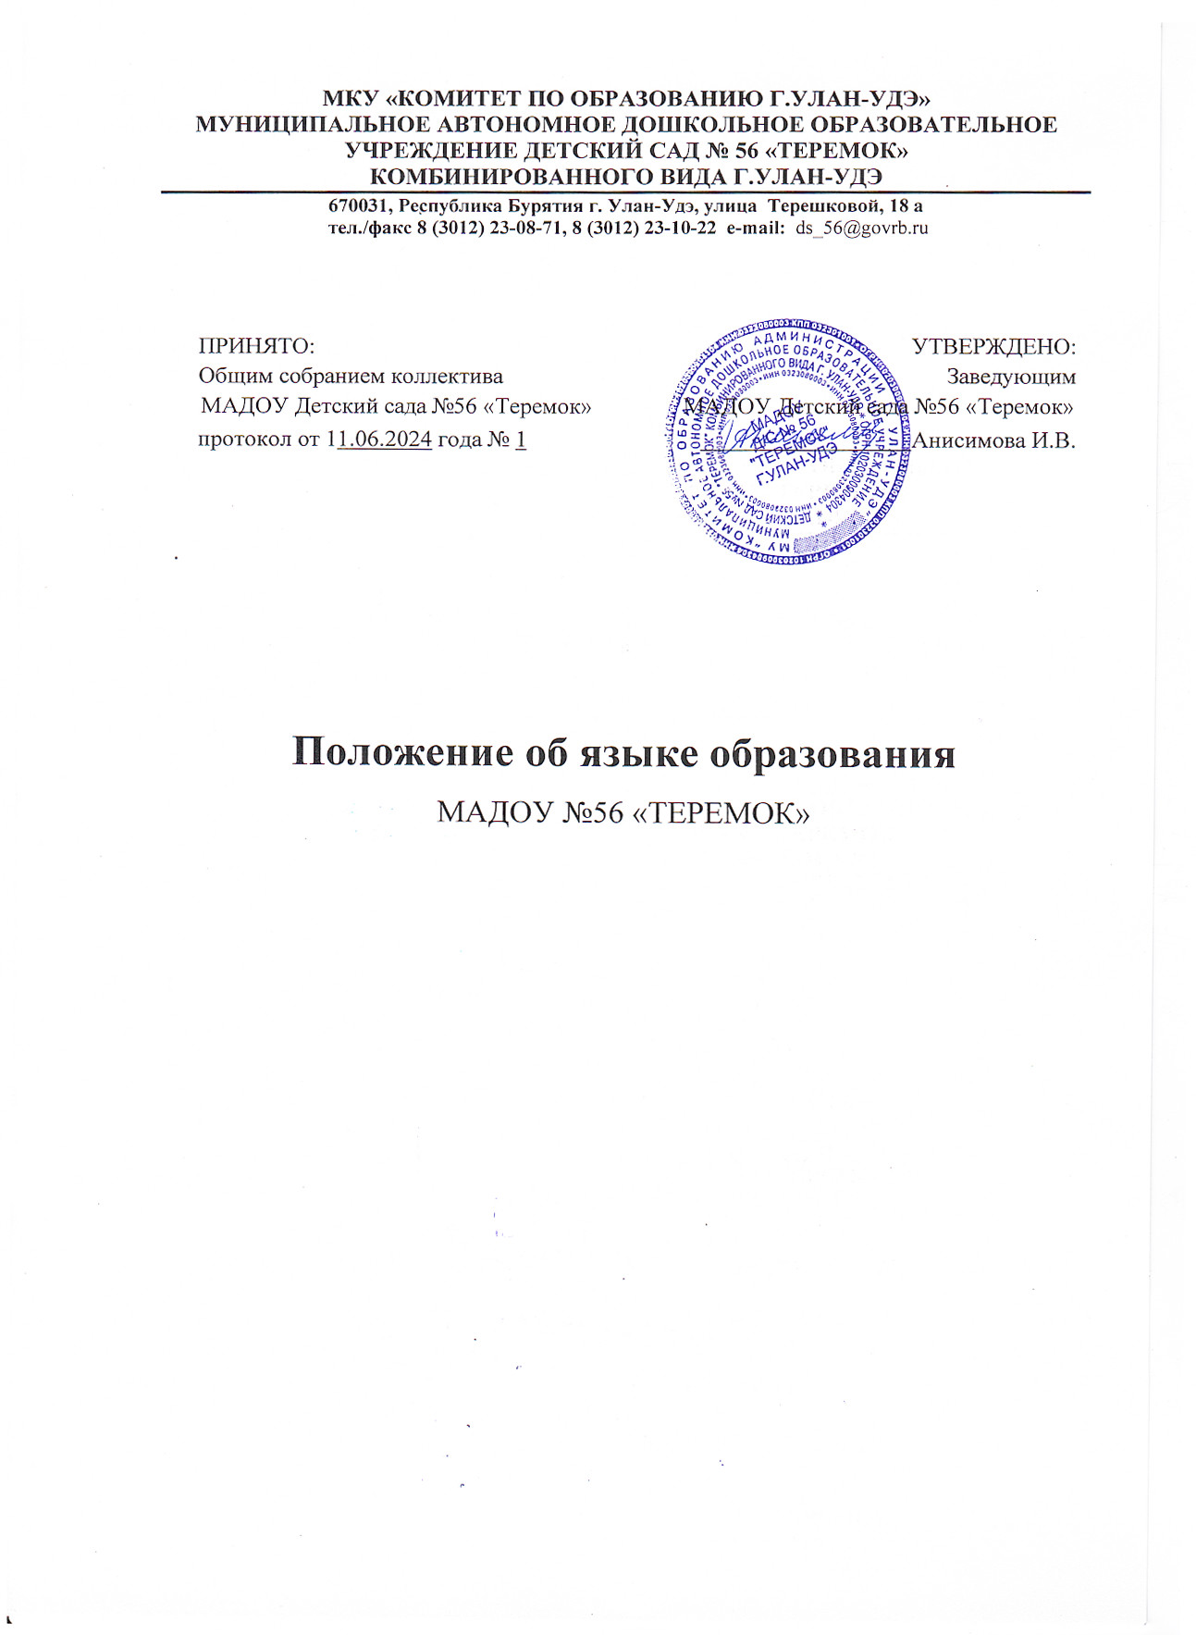

1.0бщее положение
1.1. Настоящее положение разработано н соответствии с Федеральным законом «Об образовании В Российской Федерации» от 29.12.2012 273 — ФЗ, ст. 14., Уставом МАДОУ детский сад №56 «Теремок» (далее • Учреждение),
1.2. Настоящее Положение определяет языки образования в муниципальном автономном дошкольном образовательном учреждении Детский сад №56 «Теремок»
1.3. Настоящее Положение является локальным нормативным актом; регламентирующим особенности организации образовательной деятельности в учреждения.
2. Язык образования
2.1. В Учреждении гарантируется получение образования на государственном языке Российской Федерации.
2.2. В Учреждении образовательная деятельность осуществляется на государственном языке Российской Федерации, если настоящим положением не установлено иное.
2.3. Образовательная деятельность на государственном языке РОССИЙСКОЙ Федерации осуществляется Учреждением по реализуемой образовательной программе дошкольного образования, разработанной Учреждением в соответствии с федеральным государственным образовательным стандартом дошкольного образования и с учетом образовательной программы дошкольного образования.
2.4. Обучающиеся в Учреждении имеют право на получение дошкольного образования на родном языке из числа языков народов Российской Федерации, а также право на изучение родного языка из числа языков народов Российской Федерации, в том числе русского языка как родного языка, в пределах возможностей, предоставляемых системой образования, в порядке, установленном законодательством об образовании.

З. Заключительные положения
3.1. Настоящее Положение вступает в силу с момента издания приказа руководителя «Об утверждении «Положение о языке образования» и действует до принятия нового «Положения о языке образования» в Учреждении,
3.2. Изменение в настоящее Положение могут вноситься Учреждением в соответствии с действующим законодательством и уставом Учреждения.

